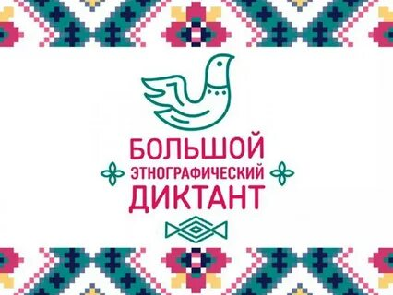
С 3 по 8 ноября 2023 года пройдет ежегодная Международная просветительская акция «Большой этнографический диктант», которая знакомит с культурой народов, проживающих в России, а также позволяет оценить общий уровень этнокультурной грамотности.
Участниками Акции ежегодно становятся миллионы жителей России и зарубежных стран независимо от возраста, образования, вероисповедания и гражданства.
Диктант впервые прошел в 2016 году, тогда участие в нём приняли 90 000 жителей России. В 2022 году 4 076 070 человек из 89 регионов Российской Федерации и 184 зарубежных страны проверили свой уровень этнографической грамотности.
Рабочие языки Диктанта – русский, английский, испанский.
Участникам диктанта предстоит ответить на 30 вопросов:
20 — общих для всех; 10 — уникальных для каждого субъекта России.
Задания для участников до 16 лет состоят из 20 общефедеральных вопросов. Максимальная сумма баллов за выполнение всех заданий – 100. Время прохождения – 45 минут.
Правильные ответы на задания будут опубликованы на сайте Диктанта до 13 ноября 2023 года.
Приглашаем жителей Билибинского муниципального района принять участие в международной акции «Большой этнографический диктант», которая пройдёт на следующих площадках города и района:
- МАУК «Центральная библиотека БМР» Отдел обслуживания №1;
- МАУК «Центральная библиотека БМР» Отдел обслуживания №4;
- МАУК «Центральная библиотека БМР» Отдел обслуживания №6;
- МАОУ ДО «Билибинская детско-юношеская спортивная школа»;
- МБОУ «НШ-ДС с.Илирней»;
- МБОУ «Школа-интернат с. Кепервеем;
- МБОУ «ШИ с. Омолон»;
- МБДОУ детский сад «Сказка» города Билибино;
- МАОУ ДО БР «Центр дополнительного образования»;
- МАОУ «СОШ г. Билибино ЧАО»;
- МБОУ «Центр образования с. Анюйск»;
- МБДОУ детский сад «Алёнушка» города Билибино;
- Чукотский северо – западный техникум г. Билибино.

